В современном обществе предъявляются более высокие требования к ребенку, к его знаниям и способностям. Забота о здоровье стала занимать приоритетные позиции. Любой стране нужны личности творческие, гармонично развитые и здоровые. Здоровый и развитый ребенок обладает хорошей сопротивляемостью организма к вредным факторам среды и устойчивостью к утомлению, социально и физиологически адаптирован. В дошкольном возрасте закладывается фундамент здоровья ребенка, происходит его интенсивный рост и развитие, формируются основные движения, осанка, а также необходимые навыки и привычки, приобретаются базовые физические качества, черты характера, без которых невозможен здоровый образ жизни..
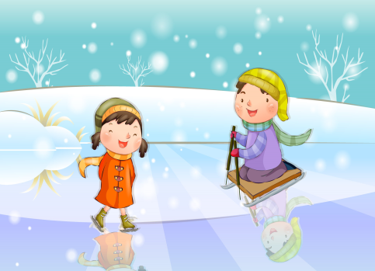
Как же помочь ребенку вырасти здоровым ?
Прежде всего необходимо активно использовать целебные природные факторы окружающей среды: чистую воду, солнце, чистый воздух ,фитонцидные свойства растений.
Ребенку необходим спокойный , доброжелательный климат. Перебранка в присутствии ребенка

способствует возникновению у него невроза, что снижает защитные возможности детского

организма. Учитывая это мы должны стараться быть в хорошем настроении.

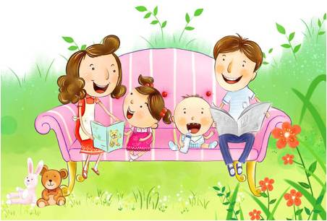
Правильно организованный режим дня: оптимально сочетаемые периоды бодрствования и сна детей в течении суток. Режим дисциплинирует детей, способствует формированию полезных привычек, приучает их к определенному ритму. Прогулка один из существенных компонентов режим дня- повышает сопротивляемость организма, закаливает его. Хорошо сочетать прогулку со спортивными и подвижными играми. Важная составляющая часть режима – сон. Важно, чтобы малыш засыпал в одно и то же время (и днем и ночью). Домашний режим должен быть продолжением режима дня детского сада.
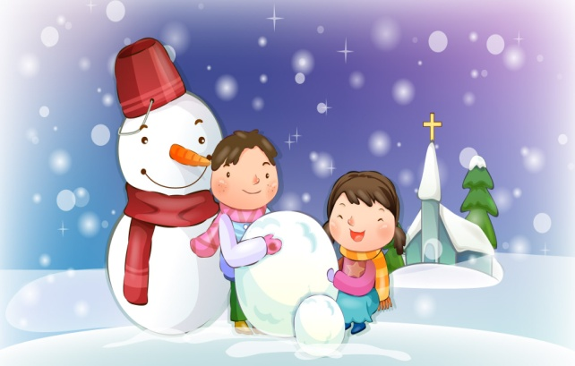
Полноценное питание: включение в рацион продуктов, богатых витаминами A, B, C, и D, минеральными солями и белком. Чаще включать в рацион детей творог, гречневую и овсяную кашу. Важен режим питания- соблюдение определенных интервалов между приемами пищи. Чтобы повысить защитные силы организма ребенка рекомендуется прием витаминов.

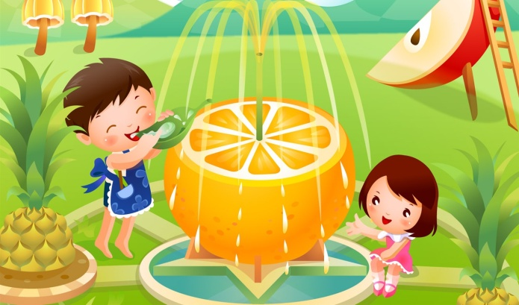
Для укрепления здоровья эффективны ходьба и бег, которые предохраняют организм человека от возникновения болезней. Они обладают выраженным

тренирующим эффектом и способствуют закаливанию организма.
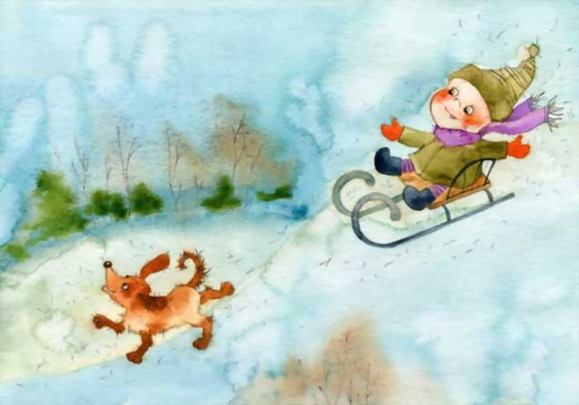
Закаливание имеет большее значение для ослабленного ребенка, чем для здорового. Наряду с традиционными методами закаливания ( воздушные ванны, водные ножные процедуры, полоскание горла) используются и нетрадиционные:
- Контрастное воздушное закаливание
-хождение босиком (при хождении босиком увеличивается интенсивность деятельности почти всех мышц, стимулируется кровообращение в организме, улучшается умственная деятельность)
-контрастный душ- наиболее эффективный метод закаливания в домашних условиях
-полоскание горла прохладной водой со снижением её температуры – метод профилактики заболевания носоглотки.
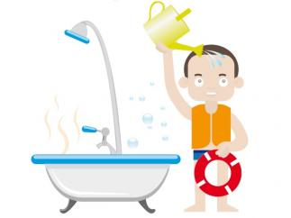
Если вы хотите видеть своего ребенка здоровым – надо ежедневно проводить закаливающие процедуры. Минимальное закаливание – воздушные и водные процедуры, правильно подобранная одежда.
Удар по здоровью ребенка наносят вредные наклонности родителей. Не секрет, что дети курящих отцов и матерей болеют бронхолегочными заболеваниями чаще , чем дети некурящих!
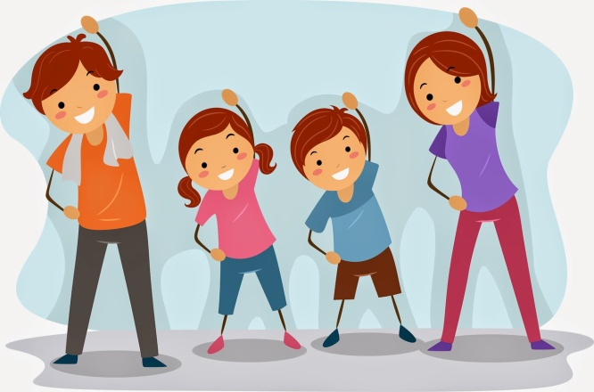

МУНИЦИПАЛЬНОЕ БЮДЖЕТНОЕ ДОШКОЛЬНОЕ ОБРАЗОВАТЕЛЬНОЕ УЧРЕЖДЕНИЕ «ЯСЛИ – САД №17 ГОРОДА КИРОВСКОЕ»

«Здоровье ребенка
в наших руках»
памятка для родителей
Подготовил воспитатель:
В.Ю. Миколюк

